小学数学西南师大课标版三年级下册
第一单元 第三节《整理与复习》第2课时活动设计
科目版本 | 小学数学 西南师大版 三年级下册
章 节 | 第一单元 第三节
课 名 | 整理与复习 第2课时
学习目标 | 1. 在整理与复习过程中，能运用有关运算解决相应的实际问题，提高解决问题的能力。  2. 经历与他人交流算法的过程，体会解决问题策略的多样性，感受数学的应用价值。
具体环节设计
教学环节 | 内 容
1. 教师上课
1.1 谈话引入 | 上节课我们对两位数乘两位数的口算、估算和笔算进行了整理和复习，今天这节课我们主要复习解决问题。
1.2 探索新知 | 1. 课件出示下题。  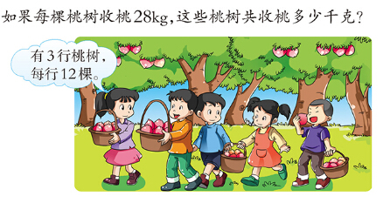  你能从上面读到哪些数学信息？（学生答）  孩子们，你们能试着自己解决吗？（学生在练习本上解答）  把你的解决方法和同桌说说，看同桌的和你的方法是否一样。（同桌交流解法）  集体交流。  方法一：3×12=36（棵）36×28=1008（千克）  方法二：12×28=336（千克）336×3=1008（千克）  2. 出示下题。  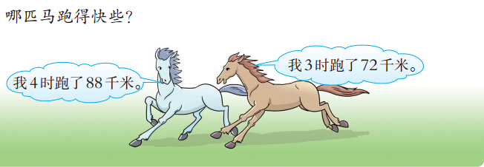  谁来说说，你从题中知道了什么信息？  能不能直接用88和72进行比较，为什么？  那该怎么比较呢？  你能独立解决这道题吗？  集体交流。  3. 归纳解题步骤。  刚才在我们解决的题中，有乘法应用题也有除法应用题，那请孩子们想想，我们能否归纳一下解决应用题的步骤呢？
1.3 课堂活动 | 1. 教科书第19页练习四第11题。  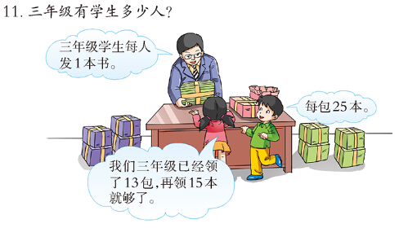  独立解决,同桌订正。
1.3 课堂活动 | 2. 教科书第20页练习四第14题。  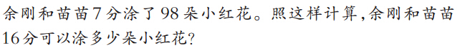
1.4 拓展练习 | 1. 看图，提出并解决数学问题。  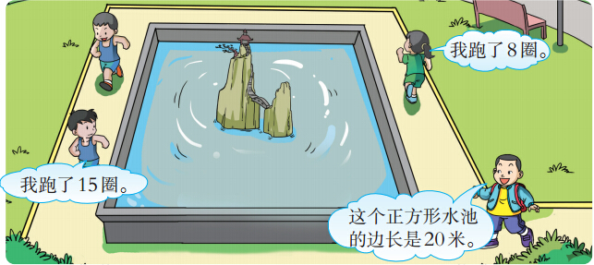
1.4 拓展练习 | 2.  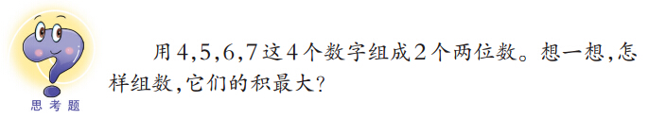
2. 学生自学
2.1 跟我学 | 视频部分  。义务教育教科书《数学》(西南师大版)  整理与复习  三年级下册  学习目标：  1. 在整理与复习过程中，能应用有关运算解决相应的实际问题，提高解决问题的能力。  2. 经历与他人交流算法的过程，体会解决问题策略的多样性，感受数学的应用价值。
2.2 跟我练 | 1. 果农张大伯家种了6行梨树，每行14棵，每棵梨树可收梨25kg。这些梨树一共可以收梨多少千克？  答案：2100（kg）
2.2 跟我练 | 2. 王师傅8时做了56个零件，照这样计算，40时可以做多少个零件？  答案：280（个）  3.  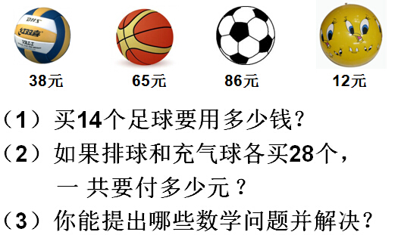  答案：（1）1204 元 （2）1400元 （3）略

